28.25.12.190
(код продукции)



АДИАБАТИЧЕСКИЙ УЛЬТРАЗВУКОВОЙ УВЛАЖНИТЕЛЬ
ПРОМЫШЛЕННОГО НАЗНАЧЕНИЯ UU09DD0000
наименование и индекс изделия

Технический паспорт

UU09DD0000.ПС
наименование документа



2023
СОДЕРЖАНИЕ
1 ОСНОВНЫЕ СВЕДЕНИЯ ОБ ИЗДЕЛИИ 3
2 ТЕХНИЧЕСКИЕ ХАРАКТЕРИСТИКИ 4
2.1.1 Описание изделия 4
2.1.2 Принцип работы 4
2.1.3 Конструктивные особенности 5
2.1.4 Основные технические характеристики изделия 6
2.1.5 Требования к расположению изделия 7
2.1.6 Чертеж изделия 9
2.2 Маркировка 10
3 КОМПЛЕКТНОСТЬ 10
4 ГАРАНТИИ ИЗГОТОВИТЕЛЯ 11
5 КОНСЕРВАЦИЯ 12
6 СВИДЕТЕЛЬСТВО ОБ УПАКОВЫВАНИИ 13
7 СВИДЕТЕЛЬСТВО О ПРИЕМКЕ 14
8 СВЕДЕНИЯ ОБ УТИЛИЗАЦИИ 15
9 ТРЕБОВАНИЯ БЕЗОПАСНОСТИ 16
9.1 Общие требования 17
10 УЧЕТ ТЕХНИЧЕСКОГО ОБСЛУЖИВАНИЯ 18
11 ПОИСК И ДИАГНОСТИКА НЕИСПРАВНОСТЕЙ 19
12 ТРАНСПОРТИРОВКА И ХРАНЕНИЕ 21
12.1 Транспортировка 21
12.2 Хранение 21
13 СВЕДЕНИЯ О РЕКЛАМАЦИЯХ 22

Настоящий паспорт предназначен для ознакомления с техническими данными и устройством адиабатического ультразвукового увлажнителя промышленного назначения UU09DD0000 (далее по тексту – «изделие»).

- ОСНОВНЫЕ СВЕДЕНИЯ ОБ ИЗДЕЛИИ
Общие сведения об изделии приведены в таблице 1.

Таблица 1
Наименование изделия | Адиабатический ультразвуковой увлажнитель  промышленного назначения
Модель изделия | UU09DD0000
Артикул изделия | UU09DD0000
Описание изделия | Увлажнение воздуха в помещениях различного назначения
Назначение | Оборудование предназначено для использования в промышленных, коммерческих, общественных помещениях/зданиях; оборудование не предназначено для применения в быту
Размещение | Внутри здания/невзрывоопасное
Год выпуска | 2023
Срок службы | 10 лет
Информация о подтверждении соответствия | Декларация соответствия требованиям  ТР ТС 004/2011 «О безопасности низковольтного оборудования»,  ТР ТС 020/2011 «Электромагнитная совместимость технических средств»  ТР ТС 010/2011 «О безопасности машин и оборудования»  ЕАЭС N RU Д-IT.НВ54.В.07786/20  (срок действия с 28.12.2020 до 27.12.2025)
Изготовитель | CAREL INDUSTRIES S.p.A.
Страна производства | Итальянская республика
Адрес изготовителя | Via dell'Industria, 11, 35020 Brugine (Padova), Italy
Торговая марка изделия | Carel
Уполномоченное лицо изготовителя | Общество с ограниченной ответственностью «Карел Рус»  ОГРН 1107847060914, ИНН/КПП  Юр. адрес: Российская Федерация, 191123, Санкт-Петербург, ул. Радищева, д. 39, литера Д, помещение 10-Н, офис 43-45  Факт. адрес: Российская Федерация, 191123, Санкт-Петербург, ул. Радищева, д. 39, литера Д, помещение 10-Н, офис 43-45  Телефон: +7 (812) 318-02-36,  E-mail: info@carelrussia.com
Импортёр | Закрытое акционерное общество  «Холдинговая компания «Юнайтед Элементс Групп».  ОГРН 1097847130050, ИНН 7813443770, КПП 781301001  Юр. Адрес: Россия, 197110, Санкт-Петербург, ул. Пионерская, 53, лит. Л  Факт. Адрес: Россия, 197110, СПб, ул. Большая Разночинная, 32  Телефон: +7 (812) 718-55-11, факс: +7 (812) 718-55-14,  E-mail: info@uelements.com
- ТЕХНИЧЕСКИЕ ХАРАКТЕРИСТИКИ

2.1.1 Описание изделия

Адиабатический ультразвуковой увлажнитель UU09DD0000 предназначен для монтажа в воздуховодах и центральных кондиционерах (ЦК) и обеспечивает адиабатическое увлажнение даже в малых воздуховодах.
Изделие устанавливается непосредственно в потоке воздуха и распыляет воду в виде мельчайших капелек (1 мкм), которые мгновенно поглощаются воздухом.
Все компоненты увлажнителя, контактирующие с деминерализованной водой, выполнены из нержавеющей стали, а специально разработанный корпус предотвращает застаивание воды, когда увлажнитель выключен. Более того, электронный контроллер периодически включает цикл промывки, когда увлажнитель не используется.
Изделие состоит из гидравлического блока (с пьезоэлементами) и блока управления. Гидравлический блок увлажнителя легко устанавливается в центральный кондиционер или воздуховод, а панель управления крепится снаружи.
Каждый увлажнитель имеет отдельную панель управления.

2.1.2 Принцип работы

Увлажнители humiSonic работают по принципу ультразвукового мелкодисперсного распыления деминерализованной воды. Условно можно выделить следующие основные этапы работы:
- через заливной электромагнитный клапан вода поступает в бачок, наполняя его до определенного уровня, контролируемого поплавковым датчиком;
- если функция самодиагностики включена (по умолчанию), сливной электромагнитный клапан открывается, и вода из бачка сливается (это необходимо для очистки бачка от остатков грязи и посторонних частиц);
- затем вода снова заливается в бачок до определенного уровня;
- увлажнитель начинает распылять воду ультразвуком (поток воздуха подхватывает крошечные капельки воды и распределяет их вокруг);
- вода по мере необходимости доливается в бачок до рекомендованного уровня, отслеживаемого поплавковым датчиком.
Поступающий в ультразвуковой увлажнитель сигнал напряжения преобразуется колебательным контуром в высокочастотный сигнал (1,7 Мгц). Этот сигнал поступает на пьезоэлектрическую пластинку, верхняя часть которой находится в контакте с водой и начинает совершать колебательные движения высокой частоты. Верхняя часть пластинки совершает 1,7 млн. колебаний в секунду и, учитывая инерцию массы, такая высокая скорость не позволяет воде падать. В итоге, пьезоэлектрическая пластинка образует над собой столбик воды. Когда пластинка движется вниз, образуется вакуум, поскольку вода не успевает за очень быстрыми вибрациями пластинки. Образовавшаяся полость ведет к появлению пузырьков, которые выталкиваются к краю столбика воды в момент, когда пластинка начинает двигаться вверх. В результате, они сталкиваются. В ходе данного процессе получаются крошечные капельки воды, образующиеся на краю столбика воды. В результате, пересекающиеся звуковые волны, образующиеся прямо под поверхностью воды, формируют крошечные капельки воды, которые отделяются и превращаются в мелкодисперсный водяной туман, моментально впитывающийся струей воздуха.

2.1.3 Конструктивные особенности

Конструкция изделия со снятыми боковыми стенками и крышкой представлена на рисунке 1.

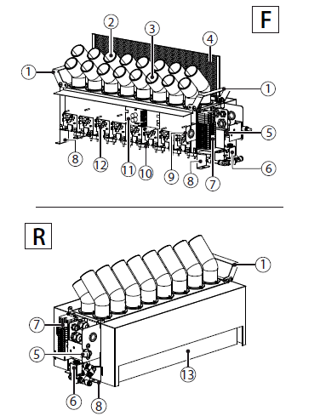 | F Вид спереди  R Вид сзади  1 Ручки для подъема  2 Задний диффузор  3 Фронтальный диффузор  4 Дефлектор  5 Заливной клапан  6 Сливной клапан  7 Клеммная колодка  8 Крепежный кронштейн  9 Кронштейн с кабельными вводами  10 Пьезоэлектрический элемент  11 Электронный контроллер  12 Привод  13 Забор воздуха

Функциональная схема работы изделия представлена на рисунке 2.

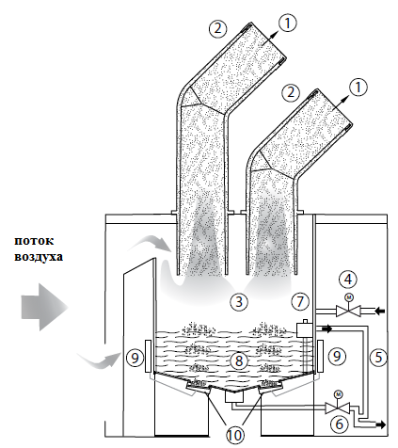 | 1 Распыленная вода  2 Диффузор  3 Камера распыления  4 Заливной клапан  5 Трубка слива избытка воды из бачка  6 Сливной клапан  7 Поплавковый датчик уровня  8 Бачок  9 Привод  10 Пьезоэлектрический элемент  11 Блок питания
Рисунок 2

2.1.4 Основные технические характеристики изделия

Технические характеристики приведены в таблице 2.

Таблица 2

Характеристики |  | Единица измерения | Значение
Общие данные
Производительность увлажнения |  | кг/ч | 9.6
Патрубок пара - Ø |  | мм | 40
Патрубок подвода воды |  | мм (дюйм) | наружный диам. 8 (5/6" внутренний диам. 6 (15/64")
Температура воды на входе |  | °C | 1 до 40 (33.8 до 104)
Давление воды на входе |  | бар | от 0.1 до 6
Расход воды на входе |  | л/мин | 0.6
Вода |  | мкСм/см | от 0 до 80
Патрубок слива воды |  | мм (дюйм) | наружный диам. 8 (5/6" внутренний диам. 6 (15/64")
Расход воды |  | л/м | 1.9
Мощность |  | Вт | 650
Электропитание |  | В/Гц | 230/50/60/  110/50/60/
Ток потребления |  | А | 2.6/5.5
Сечение кабеля питания |  | мм² | 0.823
Варианты управления
По сигналу двухпозиционного регулирования |  | - | есть
По последовательному порту RS485 (протокол CAREL или Modbus®) |  | - | есть
По сигналу активного датчика |  | V | от 0 до 10, от 0 до 5, от 0 до 1
По внешнему сигналу управления |  | V | от 0 до 10, от 0 до 5, от 0 до 1
Габариты Высота/Ширина/Глубина |  | мм | 309/636/256
Вес | В упаковке | кг | 11
Вес | Нетто | кг | 9.5

Для нормальной работы изделия необходима деминерализованная вода с химическими/физическими свойствами, указанными в таблице. Как правило, для воды с такими свойствами потребуется система обратного осмоса.

Свойства воды представлены в таблице 3.

Таблица 3.

Характеристика | Единица измерения | Значение
БРС наружный диаметр | мм (дюйм) | 8 мм (0,32”)
Диапазон температур | °C (°F) | 1…40 (от 33.8 до 104)
Диапазон давлений | МПА (бар) | 0,1…0,6 (от 1 до 6)
Удельная электропроводность  при 20°C | мкСм/см | 20…80
Общая жесткость | мг/л | 0…25 мг/л CaCO₃
Временная жесткость | мг/л | 0…15 мг/л CaCO₃
Общее количество растворенных твердых примесей (cR) | - | в зависимости от удельной  электропроводности
Сухие отложения при 180°C | - | в зависимости от удельной электропроводности
Железо + марганец | мг/л | 0 мг/л Fe+Mn
Хлориды | ppm | 0 до 10 ppm Cl
Диоксид кремния | мг/л | 0 до 1 мг/л SiO₂
Ионы хлора | мг/л | 0 мг/л Cl
Сульфат кальция | мг/л | CaSO₄
Мгновенный расход | л/мин | 2

2.1.5 Требования к расположению изделия

Чтобы расстояние испарения распыляемых капель воды получилось максимально коротким, они должны максимально равномерно распределяться по горизонтали и вертикали воздуховода или центрального кондиционера.
Увлажнитель устанавливается в месте, доступном для нормального проведения мероприятий техобслуживания и ремонта.
В стенке воздуховода необходимо подготовить смотровое отверстие.
Для лучшего поглощения распыляемой воды воздушным потоком при монтаже в центральном кондиционере с:
- центробежным вентилятором, снимите дефлектор (D) (рисунок 3),
- осевым или тангенциальным вентилятором, установите дефлектор (D).

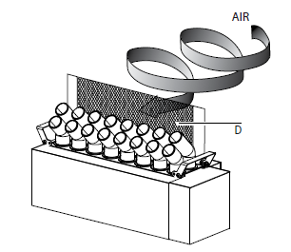

Рисунок 3

Увлажнитель размещается на горизонтальной поверхности.
Горизонтальность увлажнителя проверяется пузырьковым уровнемером.
Установив увлажнитель, проверьте горизонтальность пузырьковым уровнемером, иначе датчик уровня воды будет работать неправильно;
Надежно закрепите увлажнитель, чтобы он не двигался во время работы.
Опорная поверхность, на которой размещается увлажнитель, должна выдерживать вес увлажнителя.
Разместите поддон под увлажнителем для сбора конденсата. Поддон должен быть длиной не менее 0,6 метра и покрывать всё расстояние испарения распыляемых капель воды. На сливном трубопроводе устанавливается гидрозатвор. По высоте гидрозатвор должен превосходить статическое давление в увлажнителе, чтобы вода нормально сливалась.
Скорость воздуха в воздуховоде должна быть от 1,5 до 3 м/сек, чтобы распыляемая вода быстро рассеивалась. Если скорость воздуха выше, необходимо увеличить поперечное сечение воздуховода,
таким образов, снизив скорость воздуха до приемлемой. Длина расширяющейся секции за увлажнителем по направлению потока воздуха должна быть не менее 0,6 м, чтобы свести к минимуму оседание конденсата на стенках воздуховода или центрального кондиционера.
Место размещения увлажнителя выбирается таким образом, чтобы поток воздуха равномерно распределял капельки воды.

При установке нескольких увлажнителей Humisonics в один воздуховод необходимо располагать их таким образом, чтобы обеспечить равномерное и постоянное распыление воды.
Рекомендуемые варианты установки:
- “В ряд”: увлажнители размещаются друг под другом на разной высоте. На рисунке 4 показаны минимальные расстояния, которые следует выдерживать между увлажнителями при размещении их в одном воздуховоде.
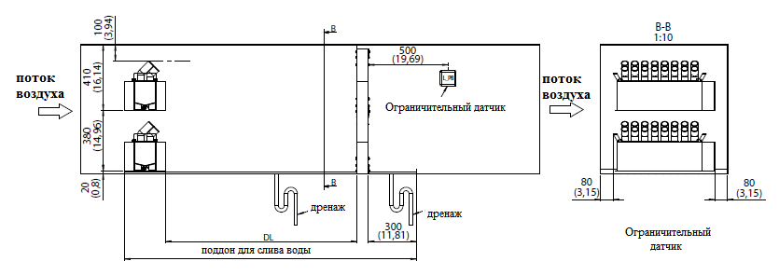

Рисунок 4

- “Каскад”: увлажнители размещаются на разном уровне в вертикальной и горизонтальной плоскостях. На рисунке 5 показаны минимальные расстояния, которые следует выдерживать между увлажнителями при размещении их в одном воздуховоде.

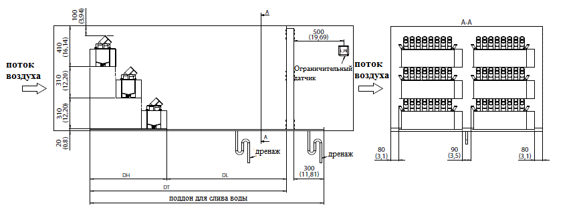

Рисунок 5

Обозначения:
DH Общий размер увлажнителей Humisonics
DL Дистанция испарения воды
DT Суммарная длина

2.1.6 Чертеж изделия

Чертеж изделия с основными габаритными размерами представлен на рисунке 6.
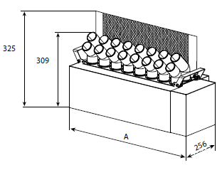
А=636 мм
Рисунок 6

2.2 Маркировка

Маркировка на коробке с изделием представлена на рисунке 7.


Рисунок 7

- КОМПЛЕКТНОСТЬ
Комплектность изделия приведена в таблице 4.

Таблица 4

Наименование изделия | Количество, шт.
- Адиабатический ультразвуковой увлажнитель | 1
- Дефлектор с 2 винтами | 1
- Руководство по монтажу и эксплуатации | 1

- ГАРАНТИИ ИЗГОТОВИТЕЛЯ
Гарантийный срок на увлажнители Carel составляет 2 года, если иной срок гарантии не будет согласован дополнительно, при условии соблюдения условий эксплуатации и проведения своевременного квалифицированного сервисного обслуживания с периодичностью и объемом работ в зависимости от условий эксплуатации и требований нормативных документов, принятых в РФ в
зависимости от типа оборудования.
Обязательства по предоставлению гарантийных обязательств в отношении товара не распространяются на случаи:
1) повреждения товара при транспортировке Покупателем;
2) нарушений правил монтажа, эксплуатации и хранения товара, в том числе условий питающего напряжения и условий наружного воздуха;
3) переделки и регулировки товара, установки дополнительного оборудования. Исключением является установка приобретенного дополнительного оборудования силами уполномоченного
Дилера или Сервисного центра;
4) использования товара не по назначению или не в соответствии с руководством по эксплуатации и
обслуживанию;
5) случайного или намеренного попадания инородных предметов, агрессивных веществ или жидкостей во внутренние либо на внешние части товара, а так же воздействия окружающей среды, такие как град, ураган, молния и прочие явления природы;
6) ремонта или сервисного обслуживания, произведенного не уполномоченным на то сервисным центром или третьими лицами;
7) отсутствия своевременного квалифицированного сервисного обслуживания товара;
8) выхода из строя оборудования по причине колебаний напряжения, несчастных случаев механического повреждения (внутреннего или внешнего), затопления, пожара;
9) изменения, удаления или приобретения неразборчивого вида заводского номера изделия. Основным источником идентификации изделия для любых целей является указанный на агрегате серийный номер.
Условия и порядок выполнения гарантийных обязательств, гарантийный срок определяются уполномоченным изготовителем лицом и указываются в договоре поставки.

- КОНСЕРВАЦИЯ
Дата | Наименование работ | Срок действия, годы | Должность, фамилия и подпись
1 | 2 | 3 | 4

Примечание:
1 Первую строку заполняет изготовитель изделия.

2 Последующие строки заполняют при эксплуатации.
- СВИДЕТЕЛЬСТВО ОБ УПАКОВЫВАНИИ

СВИДЕТЕЛЬСТВО ОБ УПАКОВЫВАНИИ

Адиабатический ультразвуковой увлажнитель

UU09DD0000

(наименование модели) (заводской номер)

Упакована: CAREL INDUSTRIES S.p.A

(наименование или код изготовителя)

Согласно требованиям, предусмотренным в действующей технической документации.

- СВИДЕТЕЛЬСТВО О ПРИЕМКЕ

СВИДЕТЕЛЬСТВО О ПРИЕМКЕ

Адиабатический ультразвуковой увлажнитель

UU09DD0000

(наименование модели) (заводской номер)

Изготовлена и принята в соответствии с обязательными требованиями государственных (национальных) стандартов, действующей технической документацией и признана годной для эксплуатации.

- СВЕДЕНИЯ ОБ УТИЛИЗАЦИИ
Полная или частичная утилизация компонентов и материалов, составляющих изделие, регулируется нормативными правовыми актами Евразийского экономического союза (далее - "ЕАЭС"), законодательством государств-членов ЕАЭС, которое устанавливает порядок обращения с отходами, с опасными отходами, упаковочными материалами и с отходами от упаковочных материалов. Содержащиеся в нем положения являются основополагающими принципами и представляют собой правила, которые должны соблюдаться всеми субъектами РФ.
Изделие произведено с применением металлических и пластиковых деталей.
Необходимо соблюдать следующие правила:
1. Изделия не утилизируются вместе с обычными городскими отходами, а собираются и утилизируются отдельно;
2. Следует направлять изделие в государственные или частные организации по сбору и переработке отходов, утвержденные государственными законами. Также можно вернуть отработавшее ресурс оборудование дистрибьютору при приобретении нового оборудования;
3. Изделие может содержать опасные для здоровья вещества: ненадлежащая эксплуатация или утилизация изделия может нанести вред здоровью людей и окружающей среде;
4. Символ перечеркнутого мусорного ящика, указанный на изделии, упаковочном материале или руководстве по эксплуатации, означает, что изделие утилизируется отдельно;
5. Наказание за незаконную утилизацию электрических и электронных изделий устанавливается государственными органами надзора за ликвидацией отходов.

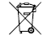
- ТРЕБОВАНИЯ БЕЗОПАСНОСТИ

ПРЕДУПРЕЖДЕНИЕ



Запрещается размещать увлажнитель в таком месте воздуховода, где он может намокать.
Увлажнитель можно включать (начинать распыление воды) только при условии, что работает вентилятор центрального кондиционера.
НИКОГДА нельзя начинать распыление воды, если в воздуховоде отсутствует поток воздуха, потому что это может повредить одно или сразу несколько устройств увлажнителя.
Разрешается использовать только деминерализованную воду.
Перед каждым увлажнителем устанавливается запорный вентиль. Допустимый напор воды: от 1 до 6 бар;
Водопроводные соединительные детали трубок/шлангов, находящиеся в контакте с деминерализованной водой, изготавливаются из подходящего материала (например, ПВХ или нержавеющей стали);
Водопроводные трубки должны быть чистыми без посторонних частиц и грязи. Поэтому, перед подсоединением трубок к увлажнителю их необходимо тщательно вычистить. перед подсоединением водопровода убедитесь, что увлажнитель не подсоединен к сети электропитания.
По окончании монтажа нужно включить подачу воду примерно на 30 минут, чтобы промыть водопроводную трубку. Вода не должна доходить до увлажнителя, а сразу идти на слив. После монтажа вентиля необходимо промывать водопроводную трубку водой, чтобы вымыть из нее все остатки грязи и масла, иначе они попадут в увлажнитель.
Диаметр сливной трубки должен быть не менее 6 мм. Она должна быть прямой, чтобы вода могла течь беспрепятственно. Слив организуется в соответствии с требованиями государственных стандартов и местных правил. На линии устанавливается воронка, чтобы линия не была закрытой, и гидрозатвор для защиты от неприятного запаха. Для нормального стока воды сливная линия должна идти под небольшим нисходящим углом.
Отверстия подачи распыляемой воды и забора воздуха должны всегда оставаться открытыми.
Всегда проверяйте на отсутствие течи воды. Если во время работы увлажнителя на него будет попадать вода, это может привести к короткому замыканию.
Если есть вероятность замерзания воды, водопроводные трубки обматываются теплоизоляцией.
Запрещается добавлять дезинфицирующие и антикоррозионные средства в воду, потому что могут это может стать причиной раздражений слизистой оболочки;
Запрещается использовать воду из скважин, техническую воду и воду из контуров охлаждения, а также любую другую воду, которая может содержать потенциально опасные химические вещества или
Бактерии.
Перед электромонтажом убедитесь, что увлажнитель и шкаф управления обесточены.
Убедитесь, что характеристики источника питания, к которому подсоединяется шкаф управления увлажнителя, соответствуют паспортным.
Важно: перед выполнением любых мероприятий необходимо:
• обесточить увлажнителем выключателем (в положение ВЫКЛ) шкафа управления;
• слить воду из бачка.
Заливной клапан в нормальном состоянии закрыт, а сливной открыт, поэтому при выключении питания увлажнителя вода сливается автоматически.
Примечание: профилактическое обслуживание увлажнителя необходимо для поддержания оптимального рабочего состояния. В рамках техобслуживания проводятся следующие мероприятия:
• проверка плотности электрических соединений;
• чистка и визуальный осмотр устройств;
• проверка уровня воды и отсутствия течи.
Важно:
• пьезоэлектрические элементы очень хрупкие, поэтому при чистке внутренних поверхностей бачка необходимо соблюдать аккуратность, чтобы не поцарапать их, например, отверткой;
• гайки затягиваются с моментом не более (4 Ѓ} 0,5 кг•см). Более высокий момент может повредить увлажнитель.

9.1 Общие требования

Лица, допускаемые к эксплуатации изделия, его монтажу и обслуживанию должны быть обучены, проинструктированы и аттестованы на знание правил и норм техники безопасности.
Обучение, инструктаж, проверка знаний и допуск персонала к самостоятельной работе должны соответствовать требованиям Положения об аттестации в области промышленной безопасности, по вопросам безопасности гидротехнических сооружений, безопасности в сфере электроэнергетики, утвержденному Постановлением Правительства РФ от 25.10.2019 г. № 1365 «О подготовке и об аттестации в области промышленной безопасности, по вопросам безопасности гидротехнических сооружений, безопасности в сфере электроэнергетики».

- УЧЕТ ТЕХНИЧЕСКОГО ОБСЛУЖИВАНИЯ
Дата | Вид технического  обслуживания | Наработка |  | Основание  (наименование, номер и дата документа) | Должность, фамилия и подпись |  | Примечание
Дата | Вид технического  обслуживания | После последнего ремонта | С начала эксплуатации | Основание  (наименование, номер и дата документа) | Выполнившего  работу | Проверившего  работу | Примечание

- ПОИСК И ДИАГНОСТИКА НЕИСПРАВНОСТЕЙ
Причины неисправностей и способы их устранения представлены в таблице 5.

Таблица 5

Неисправность | Возможная причина |  | Проверка | Метод устранения
Увлажнитель не  распыляет воду | Питание | Выключатель увлажнителя в положении ВЫКЛ | Проверьте выключатель | Включите выключатель
Увлажнитель не  распыляет воду | Питание | Нет электропитания | Измерьте напряжение на входе питания  увлажнителя | Восстановите электропитание
Увлажнитель не  распыляет воду | Питание | Неисправность блока питания | Проверка | Замените блок питания
Увлажнитель не  распыляет воду | Водоснабжение | Перекрыт клапан перед увлажнителем | Измерьте напряжение на выходе блока  питания | Откройте клапан
Увлажнитель  распыляет мало воды | Питание | Низкое питающее напряжени | Измерьте напряжение на выходе блока  питания | Если блок питания  поврежден, замените
Увлажнитель  распыляет мало воды | Водоснабжение | Высокий уровень воды во время работы и она  переливается | Визуальный осмотр | См. таблицу 6)
Увлажнитель  распыляет мало воды | Другие | Увлажнитель находится не горизонтально | Визуальный осмотр | Отрегулируйте положение
Увлажнитель не  распыляет воду | В бачке скопилась грязь и посторонние частицы (*) |  |  | Почистите внутренние  поверхности бачка
 | Плохо работают пьезоэлектрические элементы |  | Средний срок службы пьезоэлектрического  элемента от 10 000 до 15 000 часов работы | Замените
Увлажнитель  распыляет мало воды | В бачке скопилась грязь и посторонние частицы (*) |  | Проверьте внутри увлажнителя | Почистите внутренние  стенки увлажнителя и замените пьезоэлектрические  элементы
 | На поверхности пьезоэлектрических элементов известковые отложения (*) |  | Проверьте внутри увлажнителя

(*) Этих неисправностей можно избежать, если своевременно проводить профилактическое техобслуживание.

Если причину по таблице выше установить не удалось, возможно, другие устройства увлажнителя неисправны. Проверьте внутри увлажнителя (таблица 6).

Таблица 6

Неисправность | Возможная причина |  | Проверка | Метод устранения
Увлажнитель не  распыляет воду | Водоснабжение | Неисправен поплавковый датчик  уровня | Слейте воду из бачка, вытащите электронную  плату и проверьте целостность цепи датчика уровня | По вопросу замены датчика уровня  обращайтесь в сервисный центр
Увлажнитель не  распыляет воду | Водоснабжение | Засорился поплавковый датчик  уровня |  | Почистите датчик уровня. Если все равно плохо работает, замените
Увлажнитель не  распыляет воду | Водоснабжение | Неисправен заливной клапан | Вода не поступает в бачок даже после слива  всей воды из него | Замените клапан
 |  |  |  | Почистите датчик уровня. Если все равно плохо работает, замените
Увлажнитель не  распыляет воду | Другие | Кабели вентиляторов  отсоединились | Проверьте надежность соединение, сняв  крышку увлажнителя | Надежно подсоедините кабели к контактам
Увлажнитель  распыляет мало воды | Высокий уровень воды | Засорился поплавковый датчик  уровня | Если вода в бачке доходит до уровня трубки, по которой сливается избыток воды, отсоедините  разъем от платы контроллера и проверьте  целостность цепи датчика уровня | Если есть обрыв цепи, обращайтесь в сервисный центр по вопросу замены  датчика
Увлажнитель  распыляет мало воды | Высокий уровень воды | Неисправен заливной клапан | Вода продолжает заливаться в бачок даже после  выключения увлажнителя | Замените заливной клапан

- ТРАНСПОРТИРОВКА И ХРАНЕНИЕ

12.1 Транспортировка

Проверьте состояние увлажнителя и немедленно уведомите грузоперевозчика в письменном виде о любых выявленных повреждениях вследствие небрежной или неправильной транспортировки.
Перед вскрытием упаковки перевезите увлажнитель на место эксплуатации в соответствии с правилами техники безопасности (грузоподъемные стропы пропускаются под основанием упаковки
увлажнителя).
Вскройте картонную коробку, вытащите упаковочную набивку и извлеките увлажнитель из коробки.

12.2 Хранение

Дата |  | Условия хранения | Вид хранения | Примечание
приемки на хранение | снятия с хранения | Условия хранения | Вид хранения | Примечание
- СВЕДЕНИЯ О РЕКЛАМАЦИЯХ
Порядок предъявления, рассмотрения претензий определяется уполномоченным изготовителем лицом и указывается в договоре поставки.
Все предъявленные рекламации, их краткое содержание и принятые меры должны быть зафиксированы в нижеследующей таблице:

Дата | Краткое содержание  предъявленной рекламации | Принятые меры

